Adaptační výjezd 6. tříd

Jestřabí v Krkonoších - 202250

Pojeďte s námi na adaptační výjezd 6. tříd!

Výjezd proběhne v rekreačním středisku Eden, Roudnice v Krkonoších 65, 514 01 Jilemnice.

Odjezd od školy bude v pondělí 5. září v 9:30 (ráno se sejdeme v 8:30 hodin před hlavním vchodem do školy)
Zpět se vrátíme 9. září odpoledne.
Předpokládaný odjezd z Jestřabí je v 15:00.

Co je v ceně: | Cena: | Platební údaje:
- ubytování  - 5x denně strava  - doprava  - program od agentury Skifanatic | 4 200,- Kč | Datum splatnosti 23. 9. 2022  Použijte variabilní symbol dítěte a specifický symbol akce 202250  Účet: PPF banka a.s. - č.ú.: 2016970000/6000

V průběhu 5 dnů je pro vás připraveno velké množství her a cvičení, díky kterým budete mít možnost poznat své spolužáky i jinak, než jak je znáte ze školních lavic.
Program bude pestrý, připravují ho pro vás nejen třídní učitelé, ale také školní psychologové a v neposlední řadě i společnost Skifanatic.
Nechceme sice moc prozrazovat, ale… Určitě vás čekají jak hry sportovnější, tak i ty, u kterých je potřeba hlavně přemýšlet, stejně tak programy, kde budete moci popustit uzdu své fantazii! Ale zejména takové, k jejich úspěšnému splnění a vyřešení je potřeba dobrá domluva s kamarády a vzájemná spolupráce.

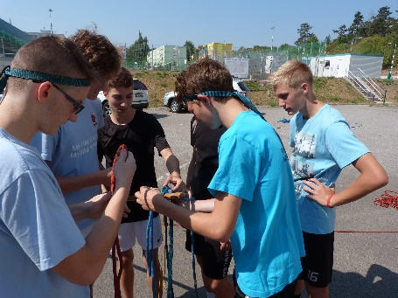 | 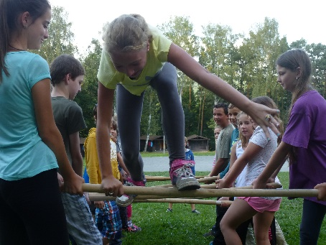 | 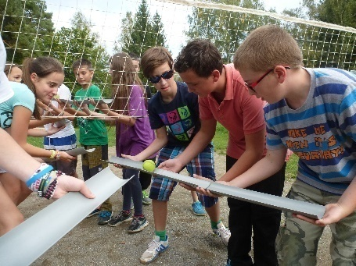

Jídlo bude připraveno 5x denně a po celou dobu budete mít k dispozici pití v jídelně.

S sebou si zabalte dostatek oblečení, ve kterém se můžete pohybovat venku, něco, v čem můžete běhat, ale i sedět večer venku, když už zajde sluníčko. Počítejte s tím, že za pět dní se může počasí změnit – tak si vezměte oblečení do tepla i do zimy. Pokud bude teplo, možná užijete i kraťasy, pokud zima, tak čepici. Nezapomeňte pořádné boty, alespoň dvoje a nepromokavé, ať se máte do čeho přezout, když zmoknete. Také si přibalte oblečení na spaní, komu bývá zima, tak i spací mikinu a ponožky. Nezapomeňte na přezůvky do budovy. S sebou si také vezměte pláštěnku a čelovku (baterku), hodí se i hodinky. Nezapomeňte hygienické potřeby a ručník, pokud užíváte léky, potřebujete potvrzení od lékaře s popisem užívaní a u autobusu je předáte zdravotníkovi.
Každý si, prosím, přivezte psací potřeby, pastelky, šátek, kterým si můžete zavázat oči a nějaké staré triko, u kterého nevadí, že se ušpiní, případně zničí.

Další důležité informace:

Děti si s sebou nevezou mobilní telefony, cennosti, mp3 přehrávače, radia, reproduktory apod.

Doporučené kapesné cca 200,- Kč.

Před odjezdem žáci odevzdají:

- Prohlášení zákonných zástupců
- Posudek o zdravotní způsobilosti (platnost minimálně do 9. 9. 2022 včetně)
- Průkaz pojištěnce (stačí kopie)
- Léky, které pravidelně užívají – Potvrzení lékaře, že předepsal výše zmíněné léky s popisem, jak užívat, zdravotník akce není oprávněn podat lék bez potvrzení od lékaře.
Těšíme se na Vás!

- VEDOUCÍ KURZU Martin Skýva
- ZDRAVOTNÍK Jana Kerzelová
- Jakub Zvěřina, Petr Holub, Petra Ferencová, Pavel Rudolf Plasche
- Kateřina Fořtová, K. Panushev
- instruktoři Skifanatic

Závazná přihláška na ADAPTAČNÍ VÝJEZD 6. TŘÍD
202250
Jestřabí v Krkonoších 5. – 9. září 2022

Jméno a příjmení:
Narozen:
Bydliště:
Telefon na rodiče v době konání akce:

Upozornění k aktuálnímu zdravotnímu stavu dítěte:
Např.: na epilepsii, alergii, zdravotní omezení, užívání léků, … -
Pravidelně užívané léky:
Zvláštní upozornění – alergie, omezení, pravidelně užívané léky
(Potvrzení lékaře, že předepsal výše zmíněné léky, je třeba doložit, JINAK nebudou léky podávány. Zdravotník akce není oprávněn podat lék bez potvrzení od lékaře.….)
Pro placení akce žádám vystavit fakturu ANO NE

Přihlášku vyplňte ve všech částech! Odevzdejte obratem třídnímu učiteli!
Zavazuji se uhradit cenu kurzu 4 200,- Kč do 23. 9. 2022 bezhotovostně, na vyžádanou fakturu nebo pokladnu školy. V den odjezdu odevzdáme Prohlášení zákonných zástupců - potvrzení o aktuálním zdravotním stavu – tzv. „bezinfekčnost“.
Výše uvedené údaje jsou úplné a pravdivé.

V ………………… dne ……………….
……………………………………
podpis zákonných zástupců

